Министерство образования, науки и молодежной политики
Краснодарского края
Государственное бюджетное профессиональное образовательное учреждение Краснодарского края «Ейский полипрофильный колледж»

Поддержка и тестирование программных модулей
ПРАКТИЧЕСКАЯ РАБОТА №1
по теме:

Инструкция try-catch

Выполнил:
студент ЕПК, группа И-22
Синицын М. В.

Проверил:
преподаватель курса
Фомин А. Т.

Ейск 2024

1 Цель занятия
Получить практические навыки обработки и генерации исключений в модулях

2 Порядок выполнения работы

Вариант 21

Исходные данные:
Описать процедуру UpCaseRus(S), преобразующую все строчные русские буквы строки S в прописные (остальные символы строки S не из- меняются). Строка S является входным и выходным параметром. Используя процедуру UpCaseRus, преобразовать две данные строки.

Решение
При создании программы нужно предусмотреть случаи, когда были введены не символы , а числа, и когда символы строки не в русской раскладке.
Листинг 1. Преобразование в двоичную систему счисления
- namespace ConsoleApp1 {
- class Program {
- static void Main(string[] args) {
- while (true) {
- try {
- Console.Write("Введите русские буквы: ");
- string s = Console.ReadLine();
- string result = UpCaseRus(s);
- Console.WriteLine("Результат: " + result);
- }
- catch (FormatException) {
- Console.WriteLine("Это НЕ буква!!!\n");
- continue;
- }
- break;
- }
- Console.WriteLine();

- }

- static string UpCaseRus(string s) {
- char[] arr = s.ToCharArray();
- for (int i = 0; i < arr.Length; i++) {
- if (arr[i] >= 'а' && arr[i] <= 'я' || arr[i] == 'ё' ||
- arr[i] >= 'А' && arr[i] <= 'Я' || arr[i] == 'Ё')
- arr[i] = arr[i].ToString().ToUpper()[0];
- else if(arr[i] >= 'a' && arr[i] <= 'z' ||
- arr[i] >= 'А' && arr[i] <= 'Z' ) {
- arr[i] = arr[i].ToString()[0];
- }
- else
- throw new FormatException();
- }
- return new string(arr);
- }
- }
- }

Блок схемы:
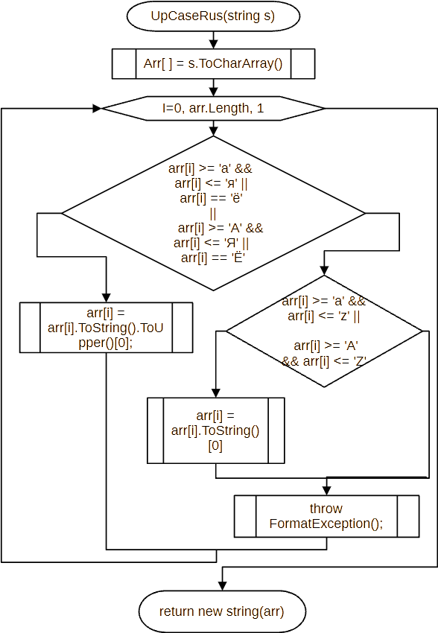Рис. 1. Функция работы со строкой
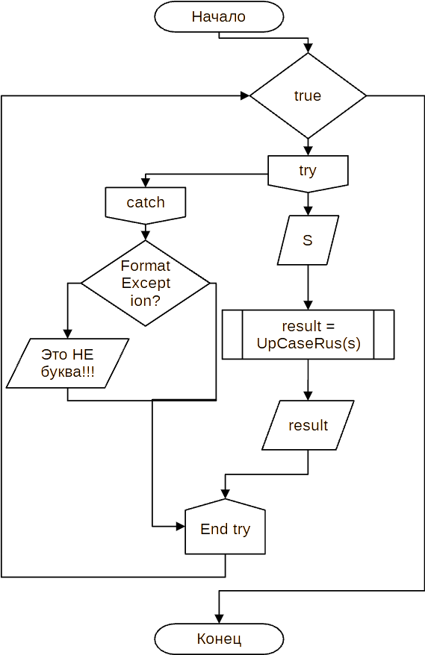Рис. 2.Основная программа

Содержание отчета
- Цель работы
- Задание
- Порядок выполнения работы
- Вывод

Вывод:
В ходе данной работы был получен практический опыт по обработке исключительных ситуация на языке программирования C#, по заданному варианту была решена задача и созданы обработчики исключений в тех местах, где вероятность возникновения исключительный была наибольшая. Обработка исключений позволила уменьшить вероятность аварийного завершения программы.

